113年9月11日餐點照片
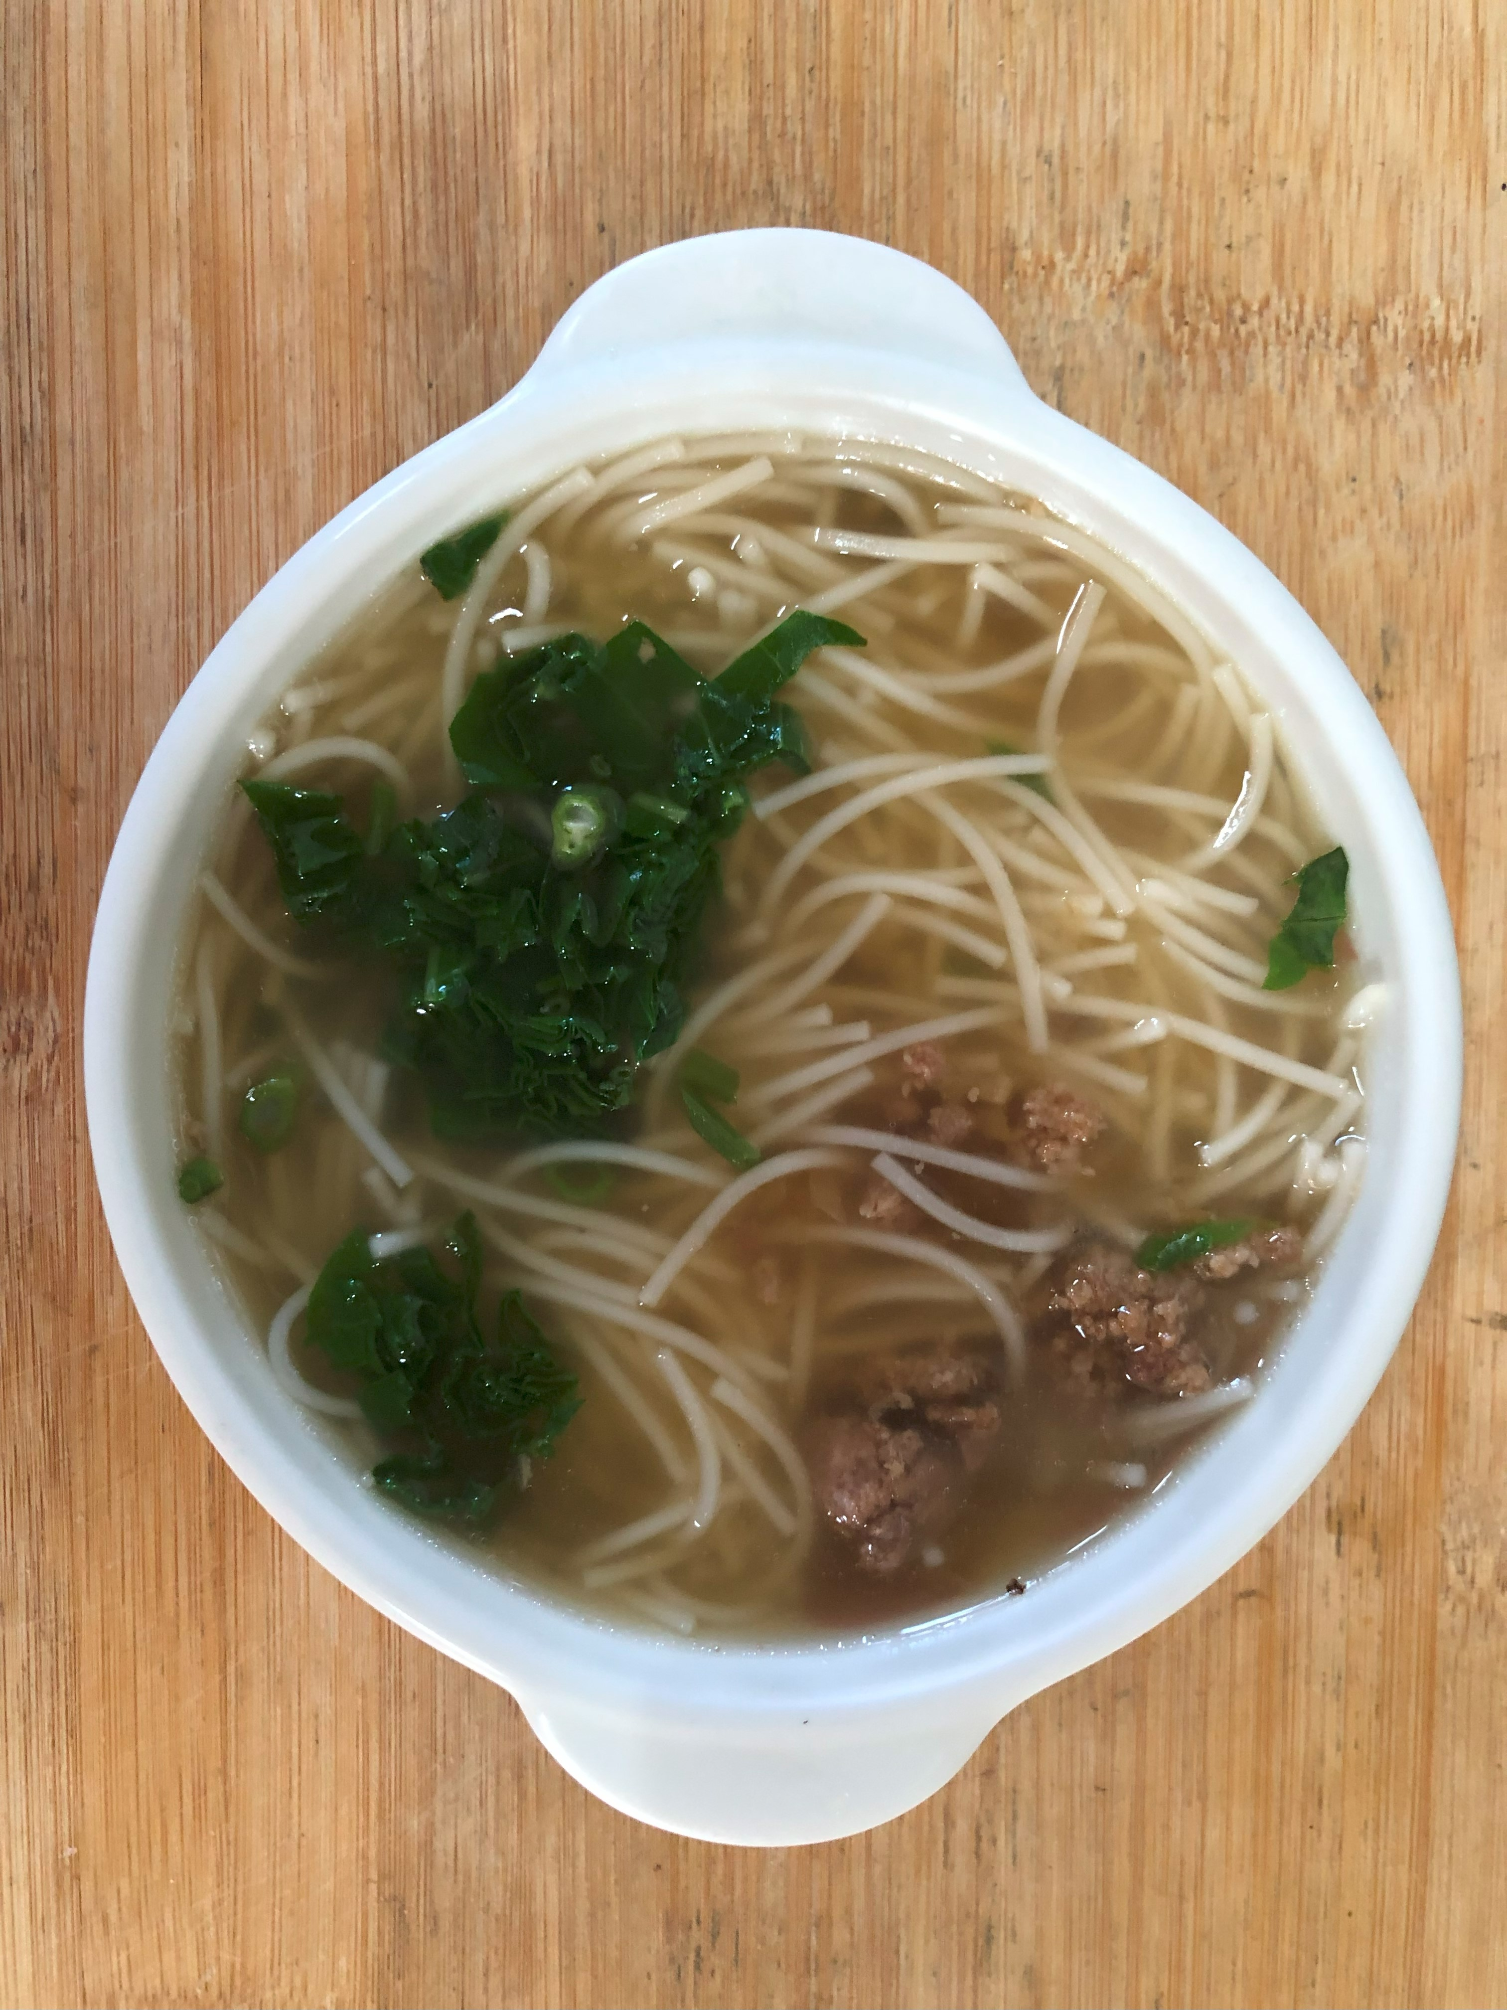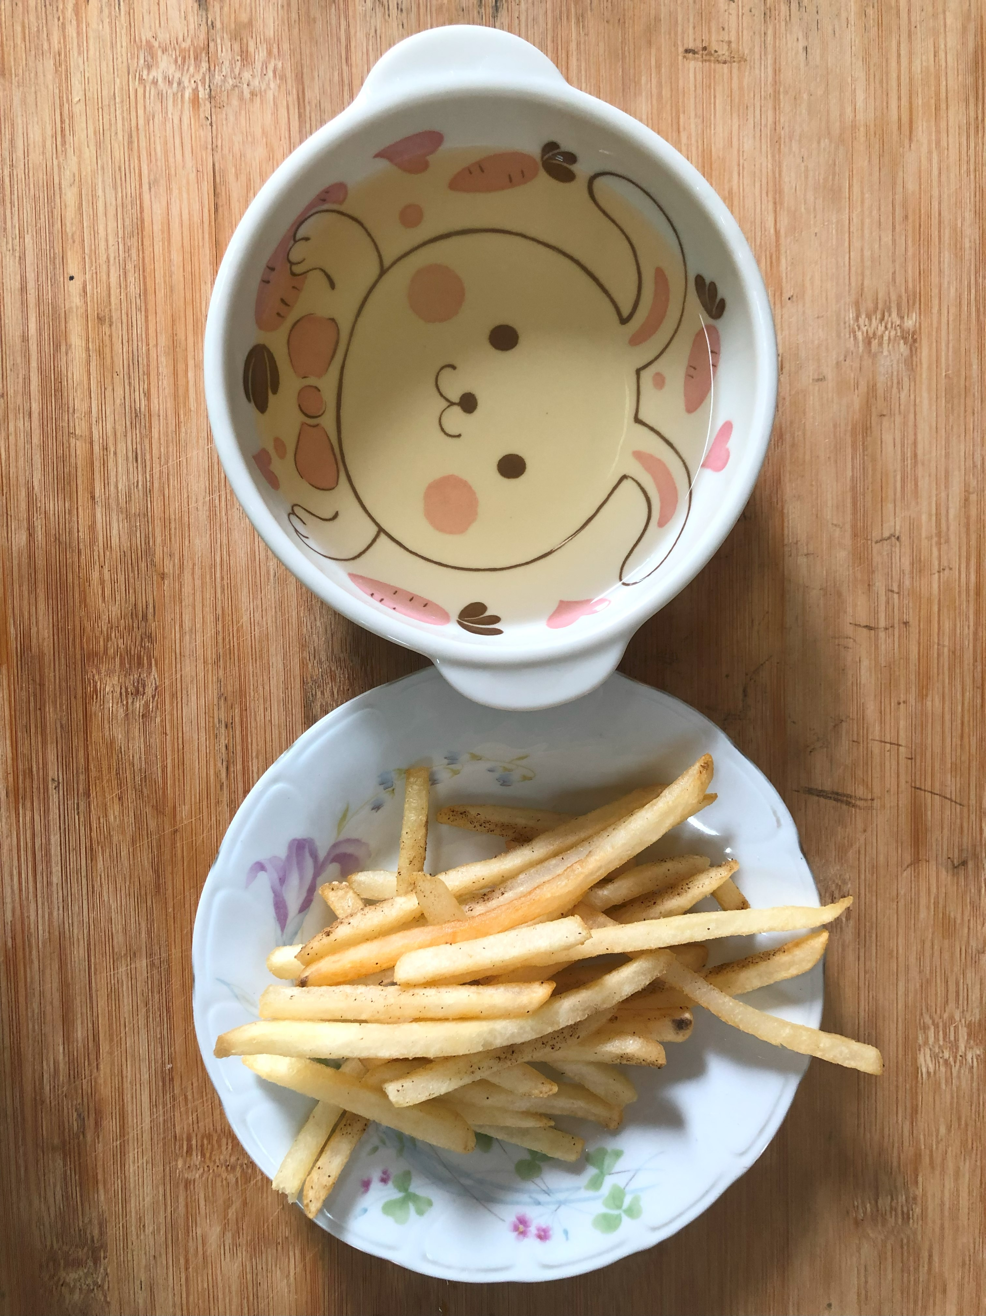
早餐(香菇雞絲麵) 下午點心(薯條、果汁)
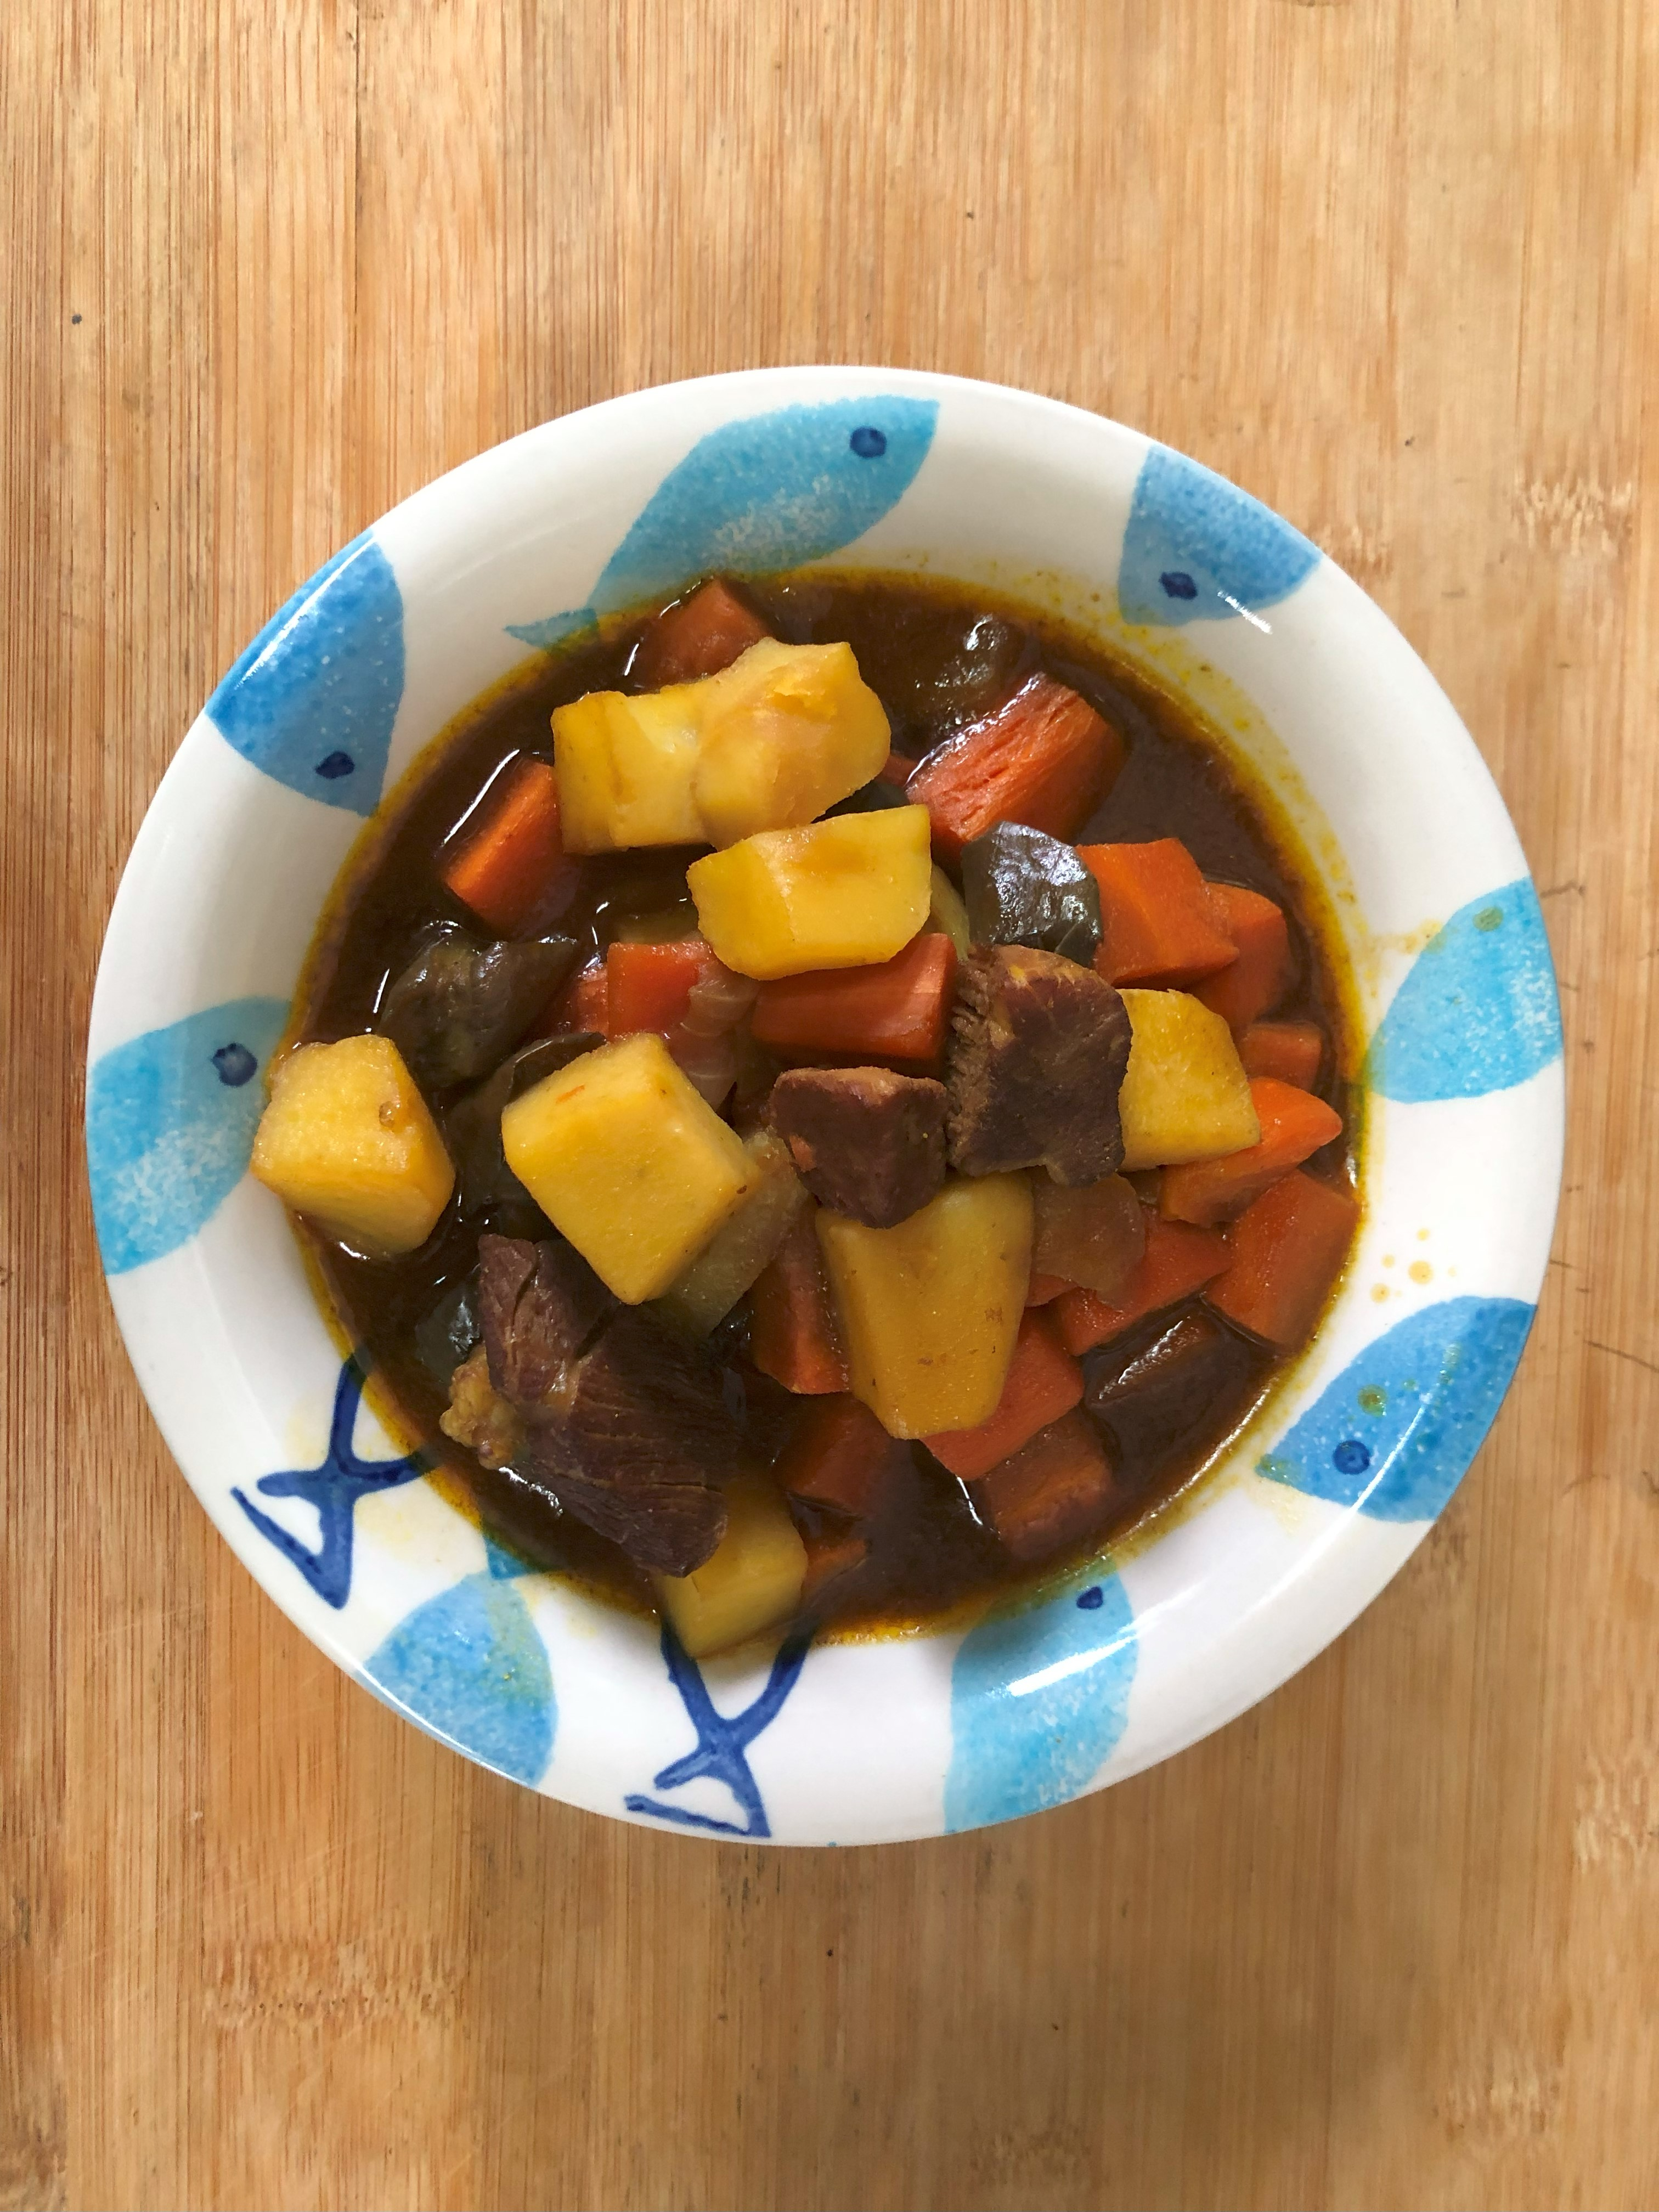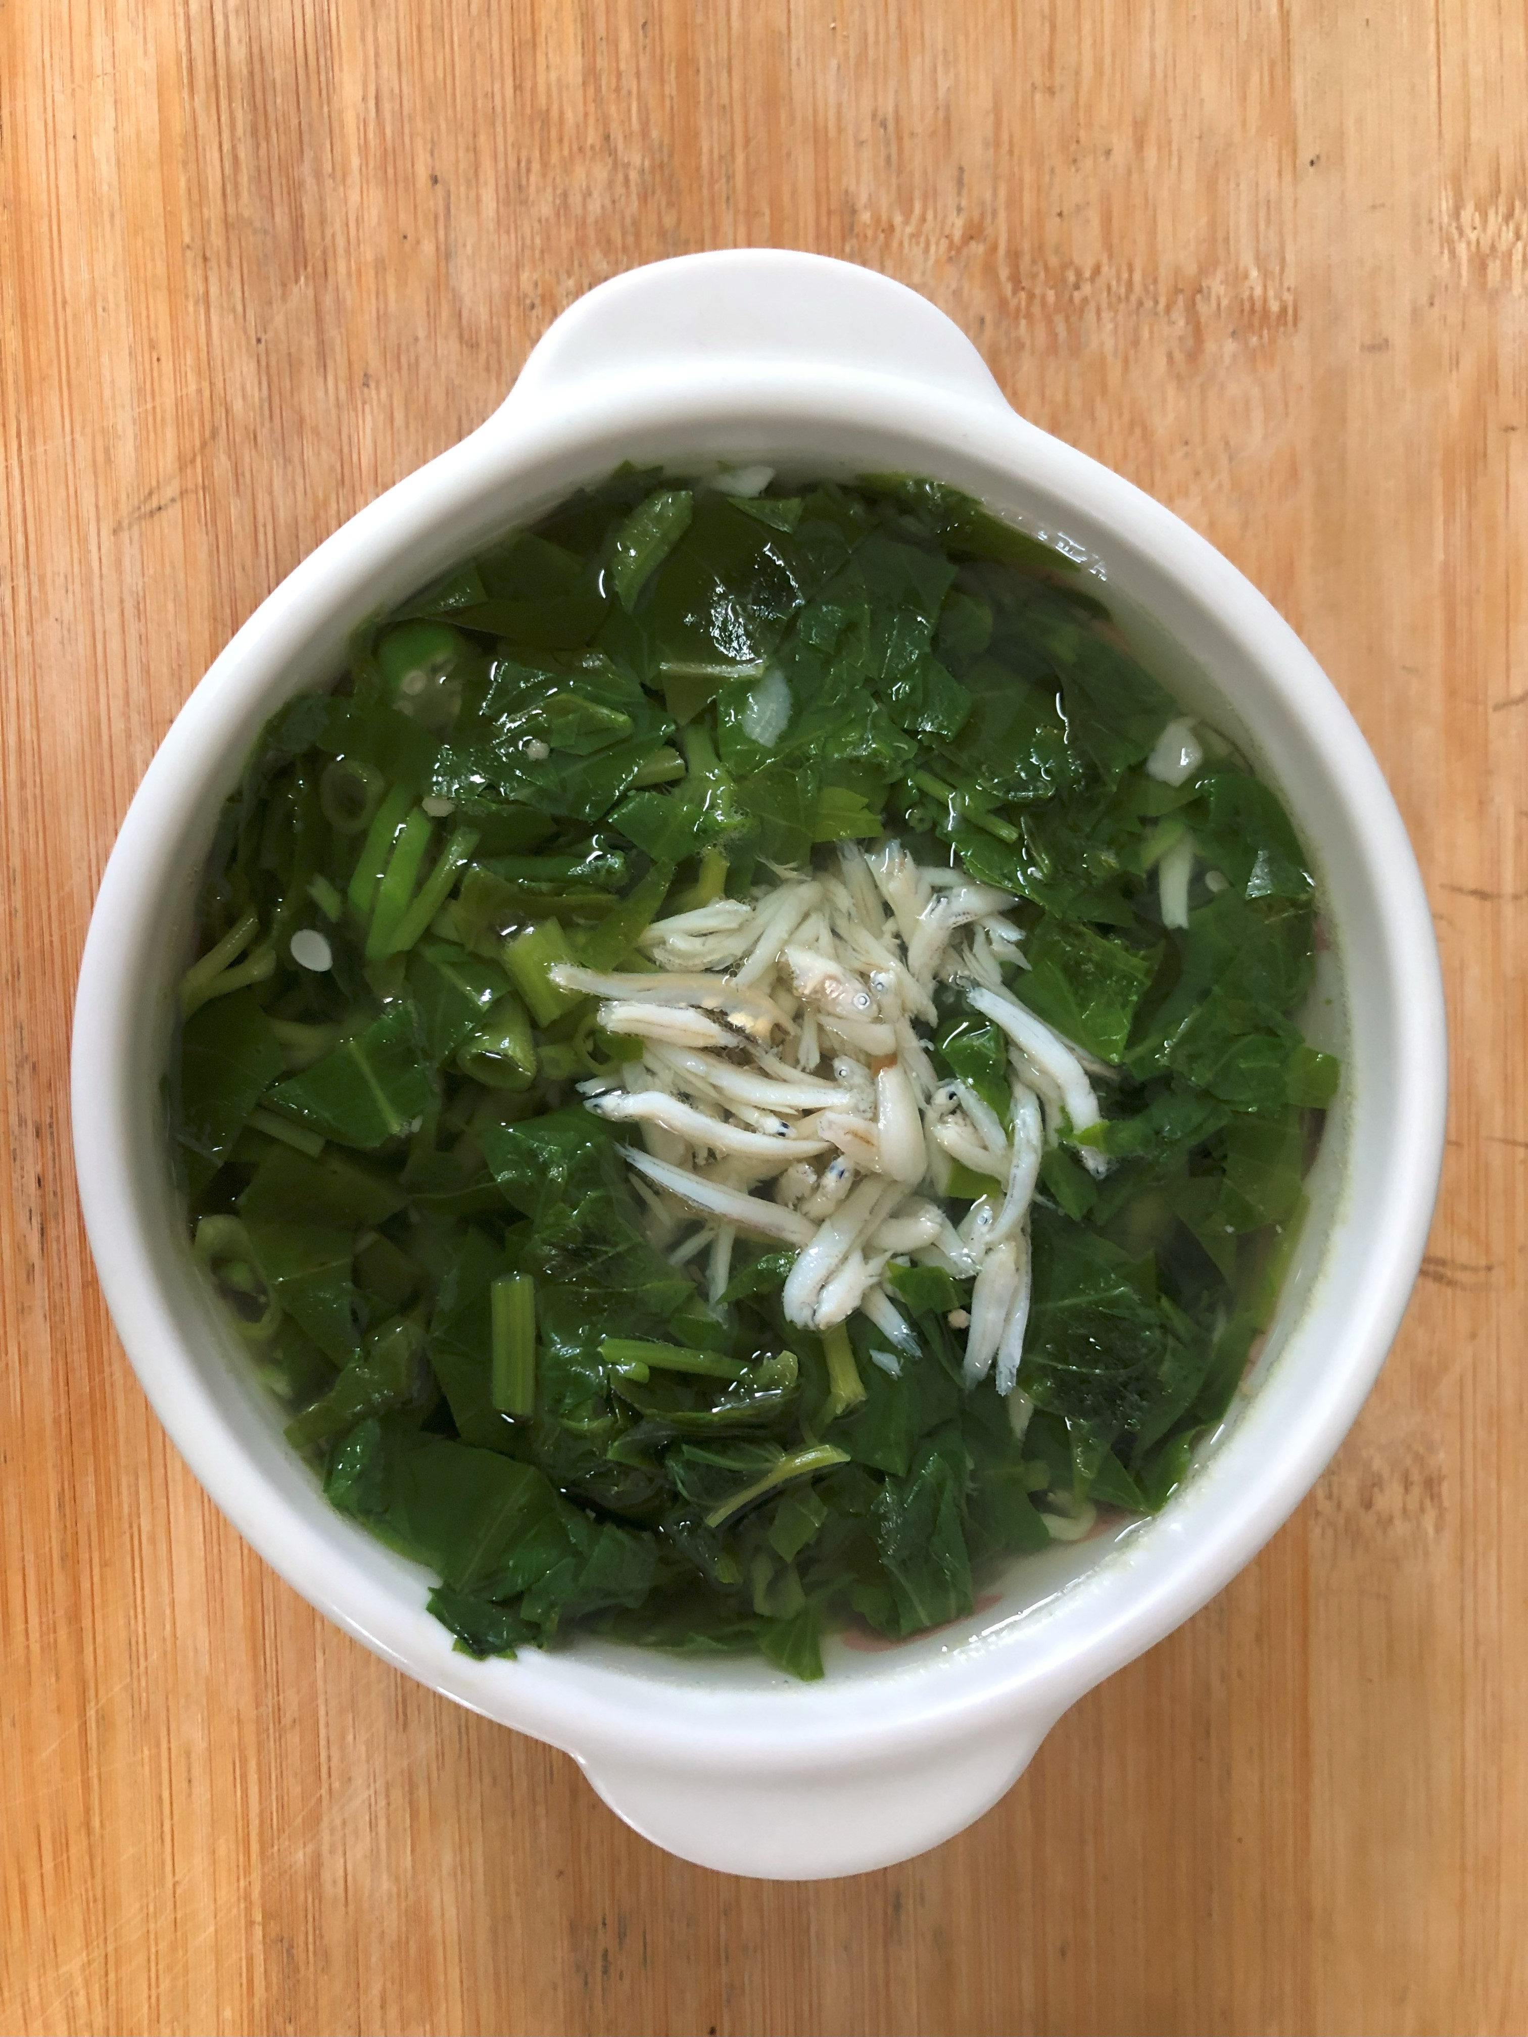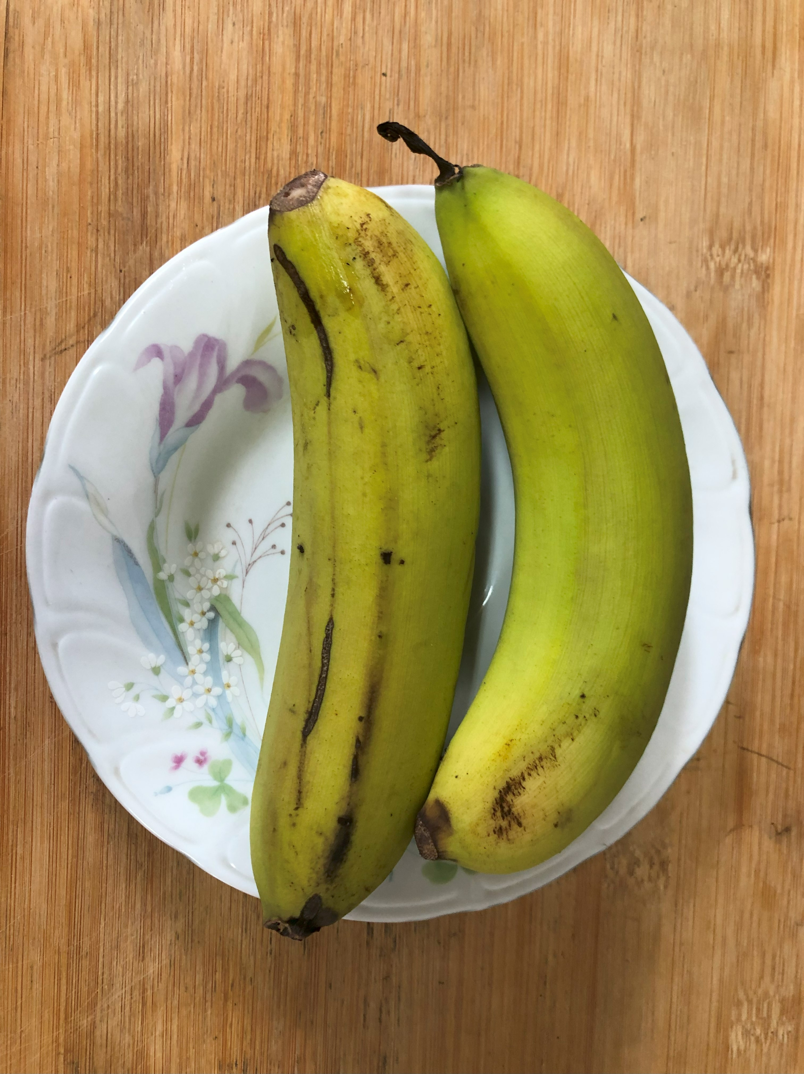
午餐(台式南洋風味咖哩飯、吻仔蔬菜湯、水果)

